Universitatea Tehnică a Moldovei

Facultatea Calculatoare, Informatică și Microelectronică

Departamentul Ingineria Software și Automatică

Raport

la Lucrarea de laborator nr. 1

la disciplina Tehnologii Web

Tema: Crearea unei pagini web cu ajutorul HTML, CSS și Bootstrap

Studentul gr. TI-173: Heghea Nicolae

Conducător: asistent universitar, Rusu Cristian

Cuprins

1. Scopul : 3

2. Sarcina lucării 3

3. Scurtă teorie 3

4. Realizare 5

5. Rezultat 6

# Scopul :

Studierea elementelor de bază HTML, CSS и Bootstrap.

# Sarcina lucării

Implementarea cunoștințelor acumulate în crearea unei pagini web.

# Scurtă teorie

*HTML* (de la limba engleză Hyper Text Markup Language -"Language Markup Hypertext") - limbaj standardizat de documente de marcare pe web. Cele mai multe pagini web conțin HTML (sau XHTML). Limbajul HTML este interpretat de browsere; în rezultat textul formatat este afișat pe un monitor sau pe dispozitiv mobil.

CSS (Cascading Style Sheets) este un limbaj formal pentru descrierea aspectului unui document scris folosind limbajul de marcare.Utilizată în cea mai mare parte ca mijloc de a descrie

Modalitate de conectare a CSS la document

Regulile CSS sunt scrise în limbajul oficial CSS și sunt aranjate în tabele. Stilurile, adică foile de stil conțin reguli CSS. Aceste foi de stil pot fi plasate în documentul web în sine, aspectul căruia ele îl descriu și în fișiere separate, care au un format CSS. (În esență, formatul CSS este un fișier text simplu. Fișierul *.css* nu conține altceva decât o listă de reguli CSS și comentarii despre ele.)

$-$ Când foaia de stil este într-un fișier separat, poate fi conectat la un document web printr-o etichetă *<link>* situată în acel document între etichetele *<head>* și *</ head>.* (Tagul *<link>* va avea atributul *href*, care are valoarea adresei acestei foi de stil). Toate regulile *CSS* sunt valide în întregul document;

Exemplu:

|  |  |
| --- | --- |
|  | <!DOCTYPE html>  <html>  <head>  <link rel="stylesheet" type="text/css" href="theme.css">  </head>  <body>  </body>  </html> |

$-$ Când o foaie de stil este descrisă în același documentul, poate fi localizată între etichetele *<style>* și *</ style>* (care, la rândul lor, sunt situate în acest document între etichetele *<head>* și *</ head>* ). Toate regulile acestui tabel suntvalabile în tot documentul;

Exemplu:

|  |  |
| --- | --- |
|  | <!DOCTYPE html>  <html>  <head>  <style>  h1 {color:red;}  p {color:blue;}  </style>  </head>  <body>  </body>  </html> |

Bootstrap

Bootstrap (framework) (cunoscut și ca Twitter Bootstrap) – un set gratuit de instrumente pentru crearea de site-uri web și aplicații web. Include șabloane *HTML* și *CSS* pentru tipografie, formulare web, butoane, etichete, blocuri de navigare și alte componente ale interfeței web, inclusiv extensiile javascript.

Bootstrap folosește practici moderne în domeniul *CSS* și *HTML*, astfel încât trebuie să fiți atent cu sprijinul browserelor mai vechi.

# Realizare

Site-ul pe care l-am făcut este un site de tip porfoliu. În el am inclus căteva pagini, și anume : *home, profile, login, sign up, about* și *contact*.

Tagurile cele mai folosite

$-$**<div>** : tag-ul definește o divizie sau o secțiune într-un document HTML.Elementul <div> este adesea folosit ca un container pentru alte elemente HTML pentru a le da un stil cu CSS sau pentru a efectua anumite sarcini cu JavaScript.

* **<span>** : tag-ul este folosit pentru a grupa elemente intr-o linie. Singur nu are efecte vizuale.
* **<nav>** : tag-ul definește un bloc unde va fi definit meniuri de navigare.
* **<a>** : tag-ul definește un hyperlink, care este folosit pentru a lega o pagină de alta. Cel mai important atribut al elementului <a> este atributul href, care indică destinația link-ului. Implicit, link-urile vor apărea după cum urmează în toate browserele:
* legătură nevisită este subliniată și albastră
* un link vizitat este subliniat și purpuriu
* legătură activă este subliniată și roșie
* **<ul>** : tag-ul definește o listă neordonată. De obicei el se folosește împreună cu tag-ul *<li>*.
* **<li>** : tag-ul definește un item din listă.
* **<img>** : tag-ul definește o imagine intr-o pagină HTML. Are două atribute necesare : *src* și *alt*, care reprezintă adresa la imagine și un text alternant

# Rezultat

Pagina *home* :

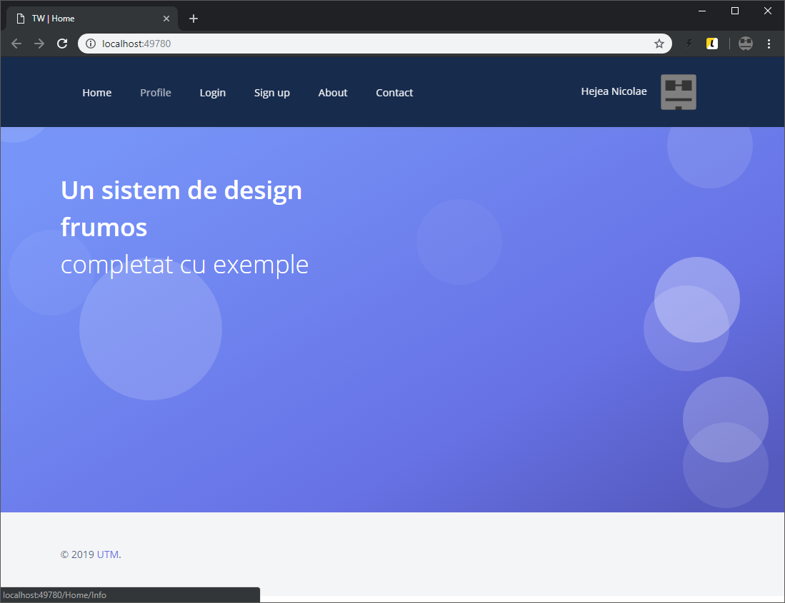

Pagina *profile* :

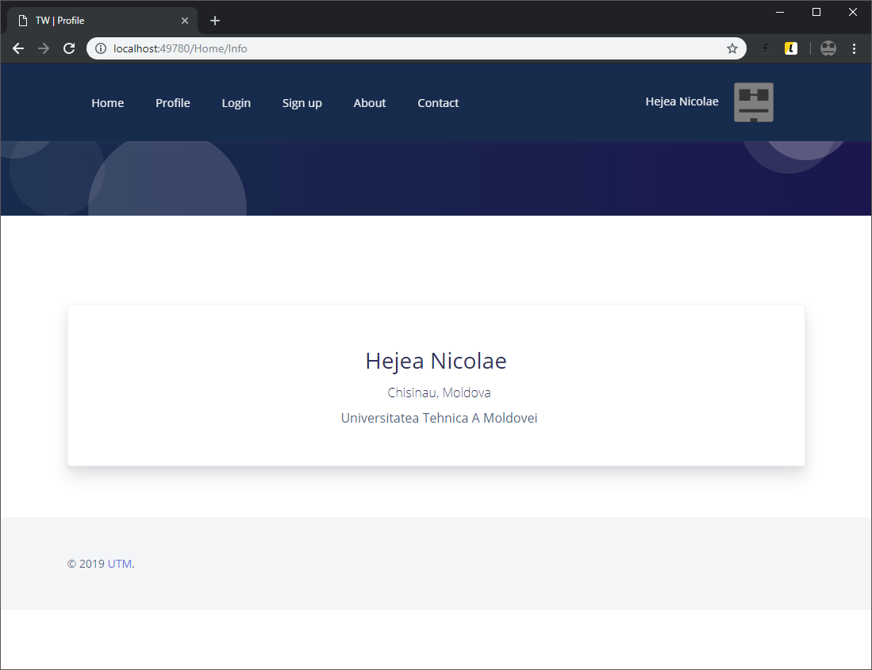

Pagina login :

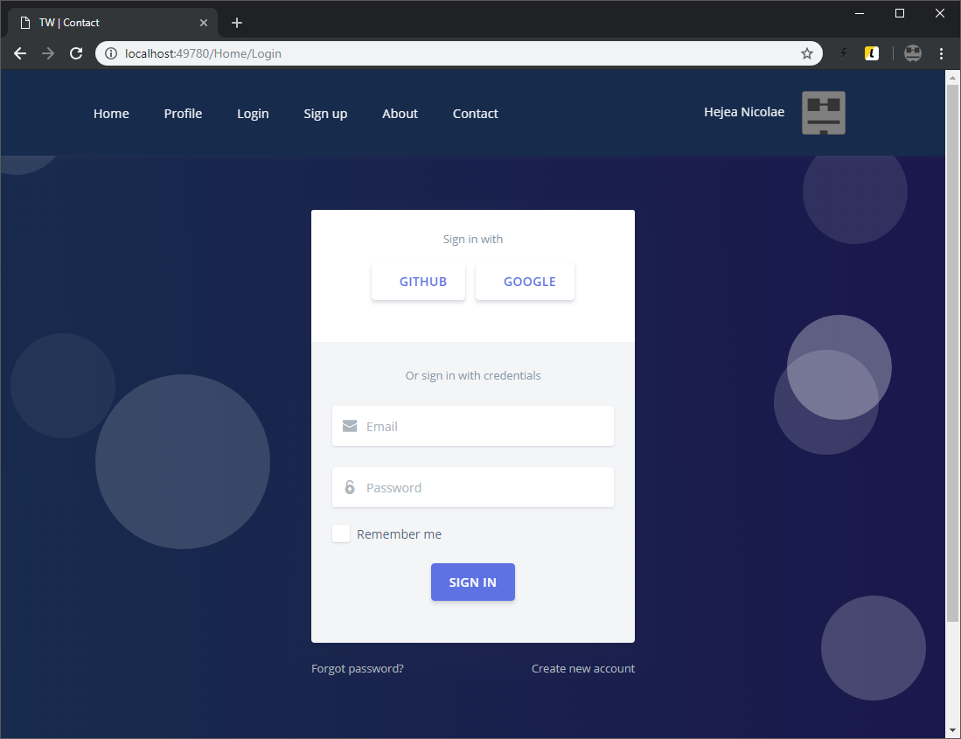

Pagina sign up :

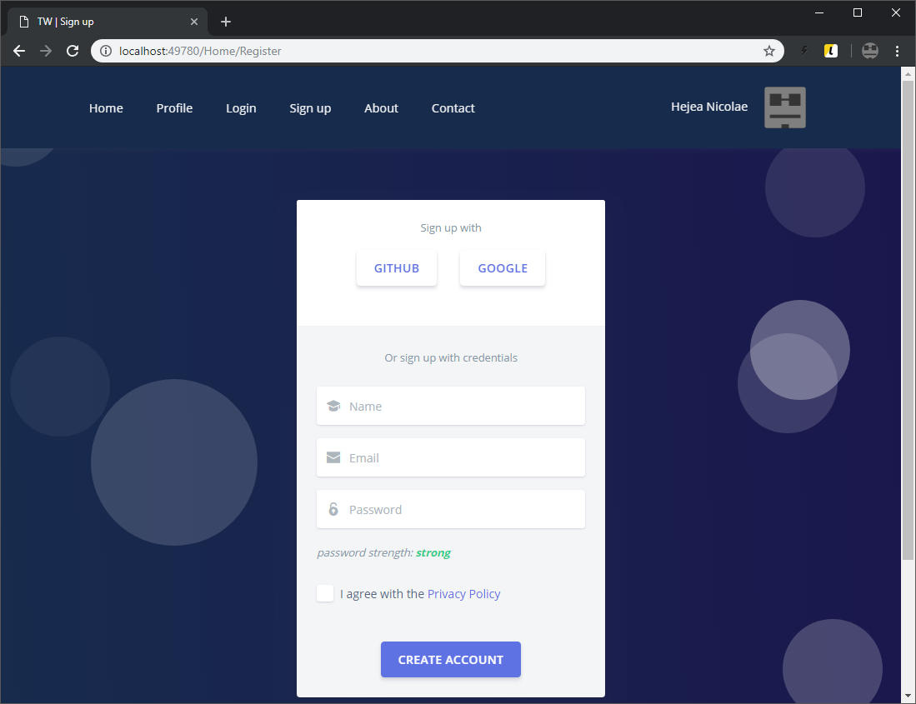

Pagina about :

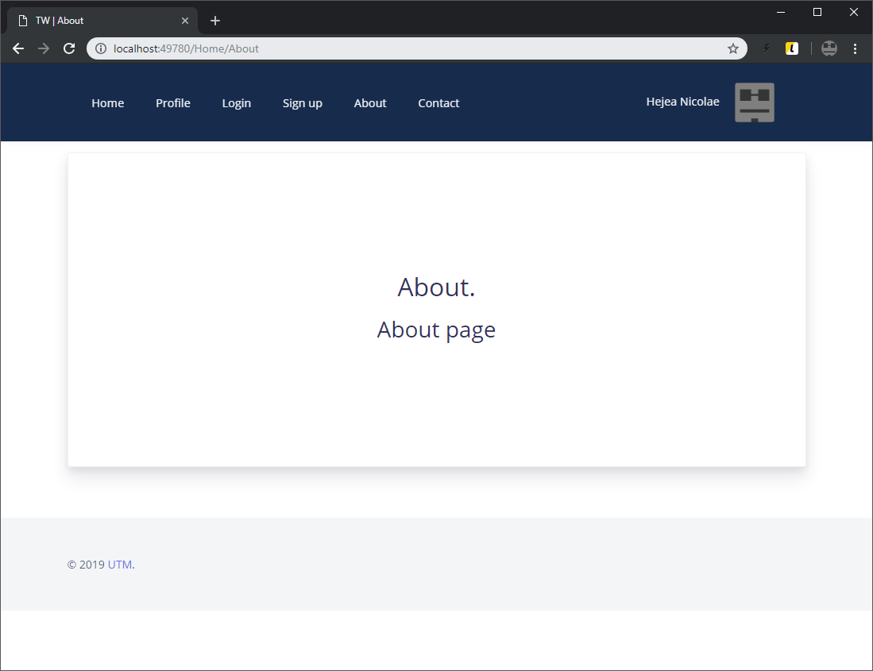

Pagina contact :

